2019年广州工商学院经济贸易系第一届大学生品牌营销论坛顺利举办

为迎接第三个中国品牌日(5月10日)，经过品牌文化与贸易服务协同创新研究中心和市场营销专业营销新思想与实践课程组数月精心准备，在我院易露霞副院长、经济贸易系王学力主任及各位领导与同仁们的大力支持下，经济贸易系第一届大学生品牌营销论坛于2019年5月8日在花都校区教学楼隆重举行。
本届论坛主题为“凝聚品牌文化，铸就品牌中国——献礼中国品牌日”，5月8日下午14时30分，两场论坛分别在教学楼417和517同时进行。经济贸易系副主任马超平副教授、张晓英副教授分别为论坛致辞；品牌文化与贸易服务协同创新研究中心张宏武教授为论坛发表讲话、副主任王发兴教授以及刘国炳教授为论坛做总结发言；论坛还邀请了经济贸易系教师嘉宾为学生指导点评，与会学生超过330人。
本次论坛对引导学生关注世界品牌营销新动态，关注我国品牌文化发展与品牌营销学术前沿，营造学术研究氛围，锻炼品牌营销思维，促进课堂教学与实践运用相融合，紧密衔接第一课堂与第二课堂，贯彻落实“五进”思想，共同促进人才培养提质增效起到了积极作用。
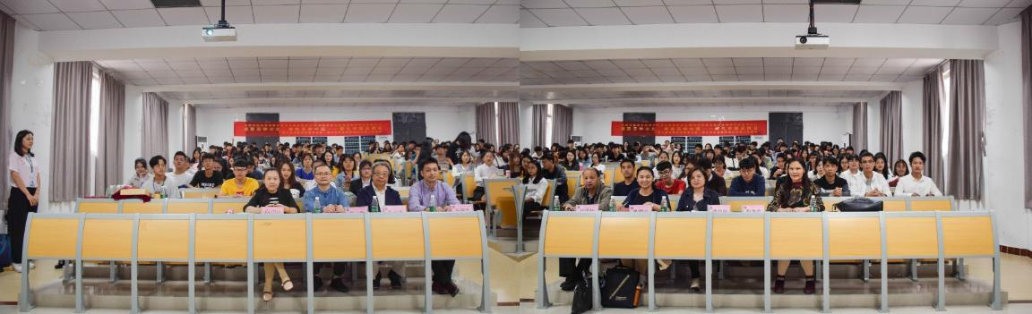
第一分会场
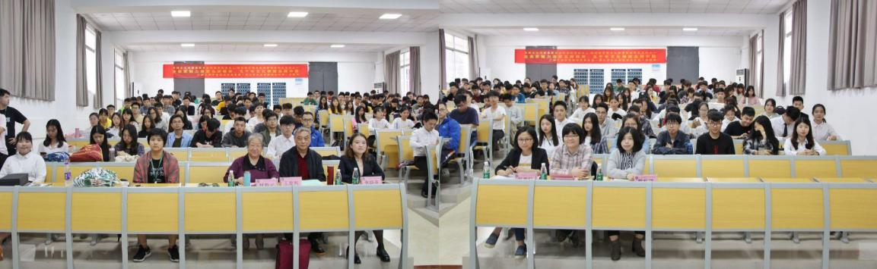
第二分会场
16位学生代表带着有关品牌的16个主题，精彩的展示在大家面前，尽情展示着“我的论坛我做主”的风采。
台上十分钟，台下十年功。祈愿本次论坛为同学们开启品牌文化、营销思想、营销思辨之旅。
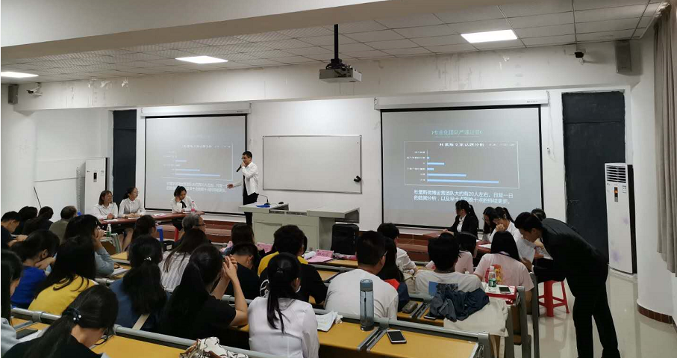

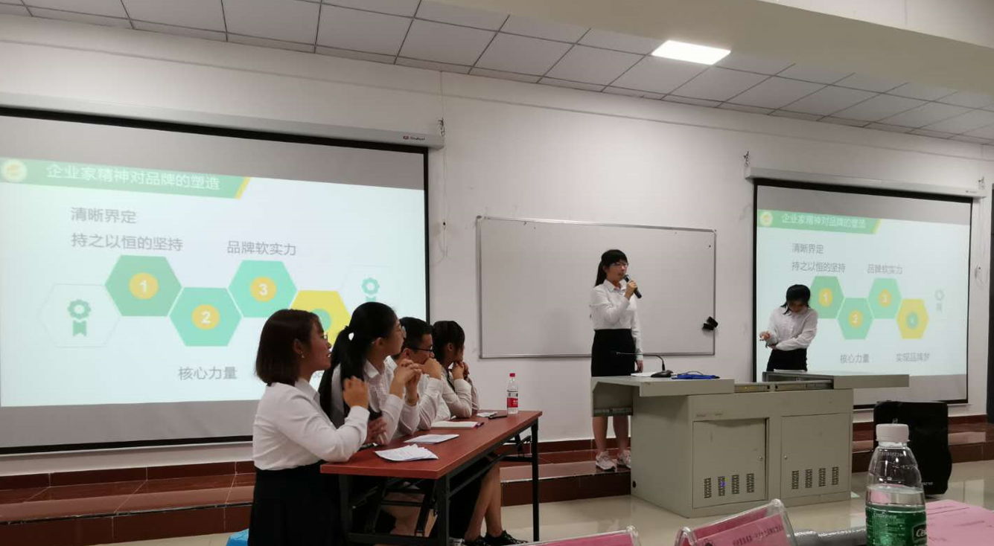

随着参会者热烈的提问互动、嘉宾的点评总结与对学子们未来深切的寄托，迎来激动人心的颁奖环节。最后王发兴教授即兴赋诗一首，论坛顺利闭幕。
有感品牌论坛
王发兴
品牌日，兴论坛，
莘莘学子登讲堂；
系部领导来助阵，
品牌中心搭桥梁。
老干妈，周黑鸭，
三只松鼠齐亮相；
中国品牌星光灿，
强国圆梦有希望。
活动主办：经济贸易系品牌文化与贸易服务协同创新研究中心
经济贸易系市场营销专业营销新思想与实践课程组
活动协办：经济贸易系团总支学生会

